Partie de la version 5.1 de la notice Ecoplanning

Remarque importante
La version 5.1 est complémentaire à la version 5.0 d’Ecoplanning
C’est que la version 5.0 intégrée toutes les possibilités de la version 5.0 d’Ecoplaninng plus les des possibilités complémentaires indiquées ci-après

7. Actualisation d’un projet

7.1 Préalable à l’actualisation

Dès le commencement d’un projet, en particulier dans les branches Bâtiments et Ingénierie « ce projet va vivre », il sera nécessaire de prendre en compte : les retards qui vont apparaître à partir de causes diverses :
- exécution non conforme aux prévisions,
- de nouvelles contraintes extérieures (qui peuvent avoir des conséquences très importantes).
Il s’ensuit que pour assurer le contrôle et la maîtrise du déroulement d’un projet, il est nécessaire de connaître au plus tôt les retards survenus lors du déroulement de ce projet, et par suite la dérive de l’opération, pour prendre au plus tôt les dispositions de sauvegarde des objectifs initiaux, par ailleurs connaître les tâches responsables des retards.
Dans ce qui il va être détaillée la solution à réaliser avec le logiciels ecoplanning version 5.1 pour saisir les avancements et pour assurer un contrôle strict en vue de maîtriser le déroulement d’un projet

7.2 Remarques sur l’avancement des tâches dans le logiciel Ecoplanning

7. 2.1 La base de référence de l’actualisation le planning prévisionnel

La base de référence de l’actualisation d’un projet est son planning prévisionnel pour lequel, il est indispensable :
lors de son élaboration :
- d’effectuer au préalable une analyse du projet
- de prendre en compte toutes les contraintes du projet
- de lier toutes ses tâches du projet entre-elles.
Après une analyse sérieuse et exhaustive qui prendra en compte les contraintes internes et externes au projet, pour la maîtrise et le contrôle du déroulement de celui-ci, la meilleur solution, on d’établira un planning prévisionnel qui va visualiser l’ensemble des taches à exécuter dans le temps en vue d’obtenir un objectif donné, la terminaison et livraison du projet.

Autre obligation on doit lier toutes les tâches avec leurs successeurs ; dans le cas contraire si on peut obtenir, cependant, le planning prévisionnel de ce projet, mais par contre il ne sera pas possible d’effectuer ensuite le suivi du déroulements du projet. Pour l’ordonnancement des tâches il est recommandé le choix le lien DF.
Avant de commencer à actualiser un projet on doit vérifier bien que toutes les tâches or la dernière ont bien au moins une tâches successeur.

7.2.2 L’avancement des tâches et les contraintes avec leurs prédécesseurs

Si on déclare une quelconque tâche comme commencée au minimum d’un jour automatiquement le logiciel ne prendra plus compte les contraintes de l’avancement de ses prédécesseurs qui ne permettraient pas son début, mais seulement le nombre de jour ou son pourcentage d’avancement que l’utilisateur a saisi.

Conséquences toutes ses tâches successeurs auront leurs avancements réels décalés en amont de la même valeur, sauf si d’autres prédécesseurs empêchent ceux-ci en étant plus contraignants.

Cette possibilité permet plus de souplesse dans la saisie de l’avancement des tâches, en effet on est pas lié totalement aux hypothèse de l’analyse préalable, l’utilisateur pour prendre en compte les conditions réelles d’exécution n’aura pas a modifier les liens correspondants qui lient ces tâches.

Par contre si l’on supprime cet avancement les contraintes de ses prédécesseurs reprennent leur droit, le début de réel de cette tâche est tributaire de l’avancement réel de tous ses prédécesseurs.

7.2.3 On peut toujours modifier la dernière actualisation

On peut, toujours, avant une nouvelle actualisation, modifier les données l’avancement d’une tâche, supprimer celui-ci pour la dernière actualisation.
Par contre si on peut supprimer un ou tous les avancements des tâches de la dernière actualisation, on ne peut pas le faire dans les actualisations précédentes. Pour cela il faudra supprimer touts les actualisations faites après celle-ci, dans l’ordre de la plus récente à la plus ancienne.
Aussi il peut être conseillé de sauvegarder sur un fichier les données des tâches de chacune des actualisations.

7.3 Actualisation du déroulement du projet

L’actualisation d’un projet pourra être faite :
- une fois par mois (lors de la remise des situations financières mensuelles)
- pour des projets importants et stratégiques toutes les semaines
Comme l’actualisation d’un projet une opération longue et délicate, avec la solution ecoplanning, nous avons décomposée en plusieurs parties; suivant l’importance du projet, celles-ci pourront ou non être exécutées.
- une première démarche rapide et qui ne demande de connaissance spéciales et permet de saisir le minimum d’informations pour connaître et visualiser aussitôt les conséquences du retard la dérive de l’opération

Remarque cette première démarche, qui est suffisante pour connaître les conséquences des retards, ne demande seulement que la prise en compte des seuls avancements des tâches en cours. Celle-ci est réalisée lors du pointage de l’avancement pour le contrôle de l’établissement des situations. Du reste ces avancements, en général, sont consignés dans les comptes rendus de chantier, ce qui va permettre d’établir la base (sans contestations possible) de l’analyse de la démarche complémentaire « affiner l’actualisation ».
- une deuxième démarche complémentaire pour connaître d’où proviennent les retards et connaître l’imputation des retards aux tâches concernées. Celle-ci est plus longue et délicate amener.
- en fin la possibilité de recaler le planning à l’intérieur d’objectif nouveau voir de récupérer partiellement ou totalement les retard.

Il est noter que ce planning recalé « qui devra devenir contractuel à savoir obtenir l’accord de tous les intervenants concernés) sera plus contraignant que le planning initial ; des moyens et dépenses supplémentaires seront nécessaires.
Ces dépenses pourront être rapprochées aux tâches responsables des retards du projet et ceci en fonction de la part de leur retard imputable.

7.4 Actualisation rapide de l’avancement d’un projet voir les conséquences des retards

La démarche actualisation rapide des seules tâches en cours peut être réalisée par le majorité des utilisateurs concernés, par ailleurs la base des avancements pris en compte de seules constats matériels et qui peut être consignée dans le compte rendu de chantiers et de ce fait difficilement contestable.
Celle-ci va permettre la visualisation des conséquences des retards survenus lignes brisées ainsi que les traits matérialisant le déroulement réel à venir.

On actualise que les seules tâches qui devraient être en cours à la date d’actualisation
On connaît aussitôt les conséquences sur le déroulement du projet, le retard des tâches en cours et de leurs suivantes et en particulier :
- connaître si le déroulement futur du projet sera conforme à la prévision du planning prévisionnel.
- obtenir le planning réel du projet pour la période à venir et connaître les décalages qui en résultent en particulier sa dérive
- obtenir pour chacune des actualisations une ligne brisée qui rejoint les points d’avancement des tâches en cours à la date d’actualisation,.L’observation de l’évolution des ligne met en évidence si les retards s’amplifient ou au contraire s’ils se résorbent.

A partir de l’exemple simple indiqué ci-après les utilisateurs pourront voir comment utiliser la version 5.1 du logiciel Ecoplanning pour suivre le déroulement de ce projet et connaître au plus tôt les conséquences des retards, la dérive du projet, voire si nécessaire, comment établir un planning recalage pour respecter au mieux les objectifs.

Dans cet exemple ces tâches non pas de désignation. Pour montrer les conséquences des retards dans le déroulement d’un projet nous avons regroupé dans des bandes distinctes à savoir :

les tâches de la structure
ce sont les tâches du type travaux du gros œuvre, la mise hors d’eau du bâtiment qui en principe se trouver sur
le chemin critique du projet

les autres tâches à réaliser
les autre tâches des travaux techniques et secondaires dont les retards retarder la livraison du projet

des tâches administratives
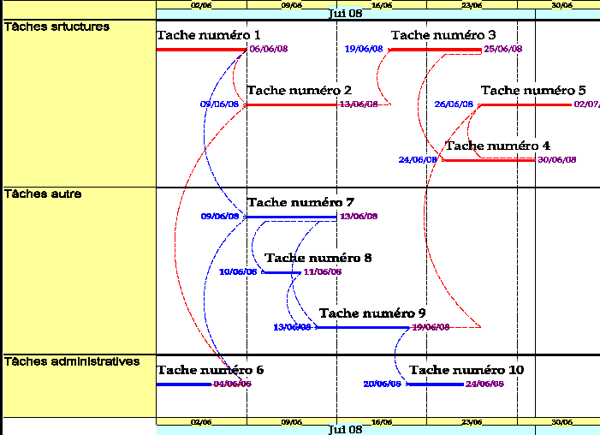
(accords remise documents)
qui en parallèle peuvent
devenir critique et provoquer
des retards

des contraintes entre tâches
qui peuvent éventuellement supprimé
avec une conséquence financière
Exemple entre les tâches 2 et 3

7.4.1 Onglet de l’actualisation rapide

Si on clique sur l’onglet «actualisation » à l’écran va apparaître l’onglet de saisie des données des actualisations.
C’est à partir de cet onglet que l’on va effectuer le suivi du déroulement du projet
ligne du haut
- le bouton commande «date d’actualisation» si on clique on accès à la boîte du choix des actualisations
- la date de l’actualisation en cours
- le choix de l’intervalle avant la période de l’actualisation
(par défaut 2 semaines avant la date de la dernière actualisation
- le choix de l’intervalle après la période de l’actualisation
(par défaut 2 semaines après la date de la nouvelle actualisation
- le bouton commande «Accès à la visualisation au planning Gantt et à la ligne brisée»
- le bouton commande «Act Rapide»on conserve que les tâches concernées par l’actualisation rapide
- le bouton commande «Sauvegarder l’actualisation»
ligne du bas
- le nombre de tâches qui devraient être concernées lors de cette actualisation.
- la date de fin prévisionnelle et la date de fin réelle du projet
- le bouton commande «Accès à l’aide »
Lors de l’actualisation au 14/06/08 au départ les tâches 1-6-2-7-8-9 sont concernées
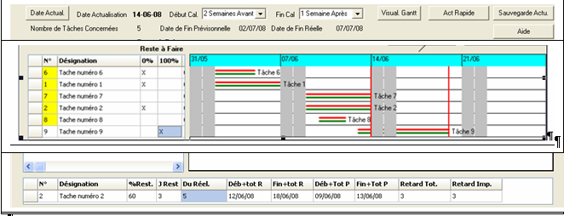

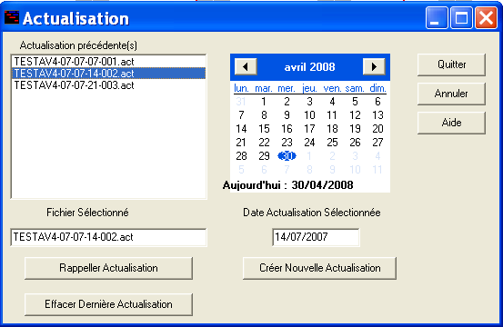

En bas de l’onglet on saisira les données des
avancements de chacune des tâches concernées
par exemple pour la tâche 2 Deb +tôt le 12/06/08

7.4.2 Choix de la date de l’actualisation d’un projet

Si on clique le bouton commande « date d’actualisation)
on a accès à la boîte de dialogue ci-après
Dans la boîte ci-contre qui va s’afficher :
- On peut consulter et choisir l’une des
actualisations mémorisées dans la liste des
actualisations
Par défaut c’est la dernière qui apparaît
Nota tant que l’on a pas créé une nouvelle actualisation on peut compléter la dernière
- On peut effacer la dernière actualisation
- On peut en créer une nouvelle cliquez dans « créer nouvelle actualisation » et saisissez votre date d’actualisation dans le calendrier par exemple 21/06/2008.

7.4.3 Procédure rapide pour connaître les décalages et la dérive de l’opération

Pour actualiser un projet (en principe lors de l’établissement des situations) on va noter l’avancement des tâches en cours des diverses entreprises. sur le chantier
Nota . Il est conseillé d’inscrire . cet avancement sur le compte rendu de chantier de fin de mois.
C’est la base à la démarche « affiner actualisation» qui permettra, si nécessaire, de déterminer l’imputation des retards aux tâches concernées (voire la démarche complémentaire ci-après).
Dés que l’on aura saisie une nouvelle date d’actualisation les tâches qui doivent être terminées ou commencées dans cette actualisation vont apparaître. à l’écran
- soit les tâches de la période comprise entre la date du début du projet et la 1re actualisation
- soit les tâches d’une période comprise entre la dernière et la nouvelle actualisation.
(dans le cas ou l’on a déjà fait une ou plusieurs actualisations).

Pour chaque tâche on voit apparaître deux traits qui visualisent son exécution prévisionnelle et réelle
Nota si les traits prévisionnels des tâches resteront identiques (elles restent en référence) par contre les traits réels évolueront, ces derniers seront différentes au cours des ’actualisations successives.
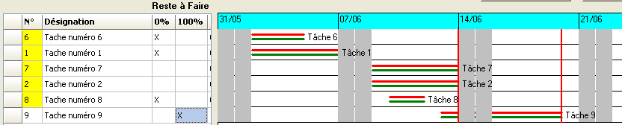

Cet avancement tient compte :
- des retards survenus déjà dans la précédente actualisation,
- et le déroulement normal (prévisionnel) qui tient compte des liens qui lient les tâches concernées par cette nouvelle actualisation
On va, dans cette première démarche de l’actualisation, éliminer rapidement
- qui ont été terminées pendant cette actualisation (taches 1-6 et 8
- qui n’ont pas été commencées (tâche 9)
- pour ne conserver que les tâches en cours et dont on va saisir l’avancement les tâches numéro 2 et 7
Pour cela on va cocher dans la colonne concernée
- on va cliquer dans la colonne 0% de toutes les tâches qui ont été terminées dans cette nouvelle actualisation dans l’exemple les tâches 1- 6 - 8
- on va cliquer dans la colonne 100% pour toutes les tâches qui n’ont pas été commencées lors de cette nouvelle actualisation dans l’exemple la tâche 9
Les croix vont apparaître dans les colonnes correspondantes
On va cliquer sur l’option «act rapide» pour ne conserver que celles-ci à l’écran sur Gantt.
Au centre de l’écran il va rester les seules tâches non cochées dont on va saisir l’avancement pour connaître les conséquences des retards à la date d’actualisation dans l’exemple que les tâches 2 et 7
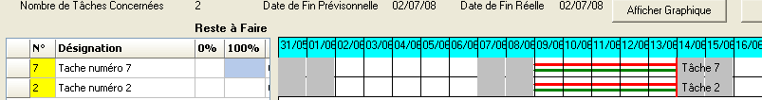

Dés la saisie de l’avancement de ces seules tâches en cours avec trois possibilités de saisie : soit: % ou jours restants, fin réelle), on va connaître les conséquences des retards constatés et la dérive du projet.
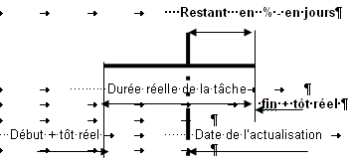
Pour chacune de ces tâches on va saisir son avancement
dans le volet du bas à partir d’une des valeurs suivantes :

- le % restant à exécuter
- le nombre de jours restant à exécuter
- la date fin au plus tôt réelle contrainte
pour la tâche 2 on saisi un avancement qui reste a effectuer de 3 jours

Pour la tâche 7 on saisi 2 jours restants
Dés l’avancement de toutes les tâches effectué
 cliquez « sauvegarder actualisation »
 puis cliquez « Date actualisation » et sur « Fichier sélection »
par défaut c’est la dernière actualisation qui va être choisie
 cliquez « Rappeler Actualisation »
Toutes les tâches concernées par cette actualisation vont réapparaître à l’écran
La fin réelle va devenir le 07/0/08 alors que la fin prévisionnelle était le 02/07/08 soit une dérive de 3 jours
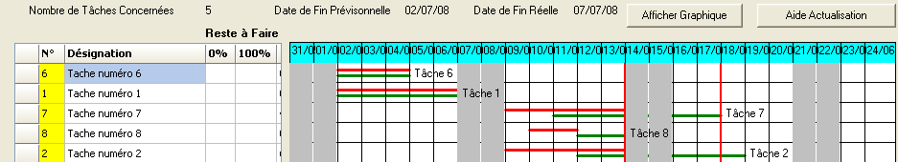

Pour la tâche 2 il reste 3 jours un retard total de 3 jours va apparaître un retard imputable de 3 jours
Pour la tâche 7 il reste 2 jours un retard total de 2 jours va apparaître un retard imputable de 2 jours
Cliquez sur la touche « Visual Gantt»

7.4.4 Planning Gantt d’une actualisation
Sur le planning Gantt vont apparaître les traits des tâches de l’exécution prévisionnelle et réelle
du projet ainsi que la ligne brisée
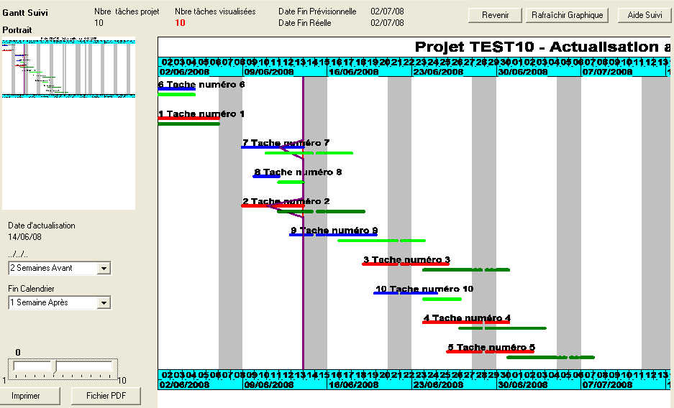
ligne du haut
- le nombre de tâches du projet
et le nombre de celles qui devraient
être concernées lors de cette actualisation.
- la date de fin prévisionnelle et
la date de fin réelle du projet
- la commande revenir soit l’onglet
- actualisation rapide
- ou affiner actualisation
- le bouton commande «Accès à l’aide »

ligne du bas
- la date de l’actualisation en cours
- le choix de l’intervalle avant la période de l’actualisation
par défaut deux semaines avant s’il y eu une première actualisation
- le choix de l’intervalle après la période de l’actualisation
par défaut deux semaines après la date de la nouvelle actualisation
- la commande zoom de la visualisation du Gantt
- le choix impression à directe à partir de l’imprimante par défaut
- le choix impression à directe à partir d’un fichier PDF avec choix materiel

A gauche de l’onglet on visualise une réduction en portrait que l’on peut à grandir en utilisant le zoom dans l’image à droite. On peut demander l’impression sue l’imprimante sélectionnée ou sur un fichier PDF
Sur le Gantt on visualise on visualise les tâches concernées par l’actualisation, avec le choix d’intervalle avant et après de la période de l’actualisation
Tâche critique trait exécution prévisionnel en rouge
Tâche critique trait exécution réel en vert foncé
Tâche non critique trait exécution prévisionnel en bleu
Tâche critique trait exécution réel en vert clair

7.4.5 ligne brisée des actualisations
La ligne brisée d’une actualisation joint les points de chacun des avancements saisis sur les traits prévisionnels des tâches en cours, elle met en évidence le retard sur ces tâches en cours à la date de l’actualisation
- pour un retard la ligne brisée un triangle qui s’incurve à gauche
- pour une avance la ligne brisée un triangle qui s’incurve à droite
En comparant les différentes lignes brisées (voir à partir d’une sortie d’un planning avec l’onglet « planning suivi »
En fonction des conséquences des retards au vue des impératifs des objectifs à respecter, il peut être nécessaire d’établir un planning recalé. Dans ce cas il sera nécessaire d’effectuer une remise à zéro (voir paragraphe ) puis voir l’utilisation de la démarche simulation (voir paragraphe ).

7.5 Onglet « Affiner Actualisation » Imputation du retard aux tâches concernées d’un projet

Si on clique sur l’onglet de la planche «affiner actualisation » à l’écran va apparaître l’onglet de saisie des données des actualisations. C’est à partir de cet onglet que l’on va effectuer le suivi du déroulement du projet

7.5.1 Onglet « Affiner Actualisation »

Dans la bande haut
- le bouton commande «date d’actualisation» donne on accès à la boîte de dialogue actualisation
- la date de l’actualisation en cours s’affiche
- le nombre de tâches du projet et le nombre de celles qui devraient être concernées lors de cette actualisation.
- la date de fin prévisionnelle et la date de fin réelle du projet
- le bouton commande «Sauvegarder l’actualisation»
- le bouton commande «Accès à l’aide »
- le bouton commande «Visual Gantt » accès au planning de l’actualisation avec la ligne brisée»
- le bouton commande «Accès à la démarche remise à zéro»

Cet onglet comporte quatre volets
- le volet des tâches visualisant les données des tâches (en particulier tâche en cours)
N° de la tâche – sa désignation - début réel au plus tôt - durée réelle de la tâche – fin réelle au plus tôt - retard imputable - retard total - début prévisionnel au plus tôt - durée prévisionnelle de la tâche - fin prévisionnelle au plus tôt - coût prévisionnels - coût réel - choix du calendrier -marge totale réelle - marge totale prévisionnelle - date début possible réelle -% et jours restant de l’avancement à exécuter
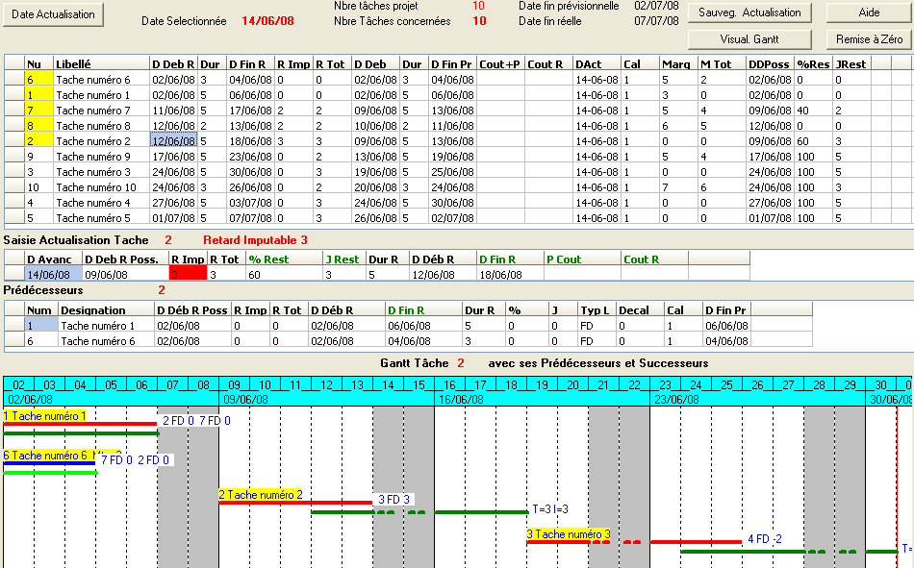

- le volet de la saisie de l’avancement de la tâche en cours du volet précédent
Date avancement- date début possible réelle - retard imputable - son retard total - % restant de l’avancement à exécuter – durée restante réelle - deb réel+tôt possible - durée réelle tâche - fin réelle au plus tôt - coût prévisionnels - coût réel
Seules les données couleur verte peuvent être saisies et modifiées, les autres sont calculées
- le volet de la saisie de l’avancement des prédécesseurs de la tâche en cours
N° de la tâche - sa désignation- sa date début possible réelle - retard imputable - son retard total - début réel au plus tôt - fin réelle au plus tôt - durée réelle tâche - %restant d’avancement à exécuter – durée restante réelle – type de liens –décalage – fin prévisionnelle au plus tôt
Seule une donnée couleur verte peut être saisie et modifiée, les autres sont calculées
- le volet de la représentation de la tâche en cours avec ses prédécesseurs et successeurs
remarque
- nous avons en rouge pour les tâches critiques le trait prévisionnel en rouge
son trait réel en vert foncé
- nous avons en rouge pour les tâches non critiques le trait prévisionnel en bleu son trait réel en vert clair

7.6.2 Procédure pour connaître les Imputations retard aux tâches concernées d’un projet

En plus de la première démarche d’actualisation rapide des seules tâches en cours, on va à la suite affiner l’actualisation des tâches en amont de celle-ci pour déterminer qu’elles sont les tâches dont leur exécution n’a pas été conforme à la prévision, et déterminer la part du retard qui est imputable à chacune.

De proche en proche, à partir des tâches en cours, auxquelles le programme affecte un retard imputable, on va vérifier l’avancement réel de leurs prédécesseurs successifs précédents en remontant le temps pour déterminer la part du retard imputable total ou partiel qui peut leur revenir. On va saisir la fin réelle au plus tôt de ces prédécesseurs, le programme va déterminer le retard imputable de chacune des tâches, et de ce fait réduire voir annuler le retard qui était imputée aux tâches en cours.

Lors de la procédure rapide d’actualisation dans l’exemple indiquée précédemment
On constate que l’on doit traiter 2 tâches
- pour la tâche n° 2 il reste 60% ou 3 jours à exécuter
pour un retard total de 3 jours dont 3jours de retard imputable
- pour la tâche n° 7 il reste 40% ou 2 jours à exécuter
pour un retard total de 2 jours dont 2jours de retard imputable

Si le retard total des tâche 2 et 7 sont bien de 3 et 2 jours ; par contre leur retard imputable doit être examiné a partir de l’examen de la date que leur prédécesseurs leur permettaient de commencer.

La démarche pour affiner l’avancement des tâches

On clique dans le volet du haut sur la tâche à examiner : dans l’exemple la tâche 2
dans le volet ci-dessous il apparaît bien que la tâche 2 à un retard imputable de 3 jours raison :

Son début réel possible au plus tôt était le 09/06/08 alors que son début réel au plus tôt a été le 12/06/08
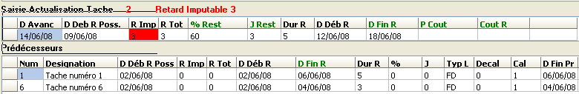

Si on saisi l’avancement réel des deux tâches prédécesseurs de la tâche 2
- fin réelle de la tâche1 le 09/06/08
- fin réelle de la tâche 6 le 10/06/08
Dés la saisi des avancements de ses deux prédécesseurs (1-6) de la tâche (2)en cours, les données retards total et imputable à ces tâches concernées seront les suivants
- la tâche n° 1 avec un fin réelle au 09/06/08 aura un retard total de 1 jour de retard total dont 1jour de retard imputable
- la tâche n° 6 avec un fin réelle au 10/06/08 aura un retard total de 4 jours de retard total dont 4 jours de retard imputable
Remarque
La tâche n° 6 dont l’exécution présente un retard total de 4 jours, n’entraînera en fait, que 2 jours de retard total sur la tâche 2 car elle possédait au stade prévisionnel deux jours de marge total.

Conséquence
Si le retard total des tâches encours indiqué par le logiciel lors de la saisi de leur avancement dans l’onglet « Actualisation » ne changera pas ; par contre le retard imputable peut se résorber avec la prise en compte
de l’avancement de leurs prédécesseurs.

En effet la tâche 2 à son prédécesseur le plus contraignant la tâche 6 qui a terminé le 10/07/08. De ce fait la tâche 2 ne pouvait commencer que le 11/06/08, alors qu son début réel a été le 12/07/08, d’où son retard imputable de 1 jour

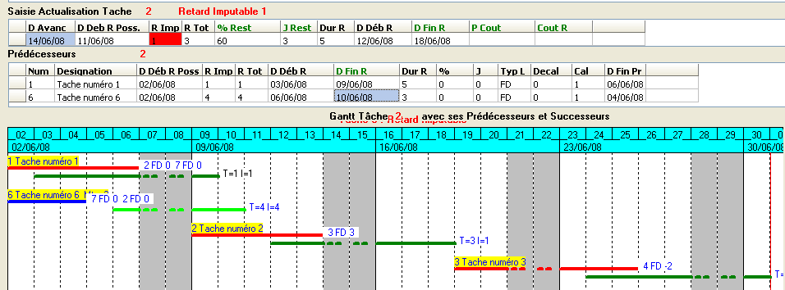

- retard imputable 1 j pour tâche 2 et retard total de 3 jours la tâche 3

Sur le Gantt les traits réels des tâches 1et 6 vont se décaler et mettre en évidence l’atténuation de la responsabilité de la tâche 2
Nota la tâche n°6 (qui peut être du type tâche administrative) qui avait 2 jours de marge totale par suite de son retard de 4 jours ne va contribue au retard du projet de 2 jours

Pour un projet plus important, on va procéder, ensuite, sur les prédécesseurs de ces prédécesseurs jusqu’a constater qu’aucun retard ne peut leur être imputé du fait de leurs exécution réelle. Cette imputation des retards aux tâches responsables sera à rapprocher du coût financier des moyens supplémentaires à mettre en œuvre pour réaliser le planning par simulation (voir paragraphe )

Remarque importante
Tout retard imputable d’une tâche critique se traduit une dérive comparable de la fin du projet
Mais attention en fonction de son avancement déclaré une tâche
- non critique peut le devenir,
- Si elle est suivie par d’autres tâches non critique, celui-ci peut consommé une partie de leur marge totale; et rendre ainsi l’avancement des tâches suivantes non critique plus vulnérable
Tout retard imputable doit être comptabilisé, voire si nécessaire affecter un cœfficient aux tâches non critiques.

Si vous saisissez un avancement pour une tâche donnée, logiciel Ecoplanning prendra en compte cet avancement, et ses tâches successeurs auront leurs avancements réels décalés en amont de la même valeur, sauf si d’autres prédécesseurs empêchent ceux-ci en étant plus contraignants.
Par contre si l’on supprime cet avancement les contraintes de ses prédécesseurs reprennent leur droit, le début de réel de cette tâche est tributaire de l’avancement réel de tous ses prédécesseurs.

Dans l’exemple
lors de l’actualisation au 14/06/08 la tâche 2 a un retard total de 3 jours elle un début réel le 12/06/08
et une fin réelle le 18/06/08 Comme au niveau prévisionnel la tâche 2 avec un lien FD +3 avec la tâche 3
cette dernière aura un un début réel le 24/06/08 et une fin réelle le 30/06/08 b

ce qui entraîne un début réel de la tâche 3 le 24/06/08 et sa fin le 30/06/08

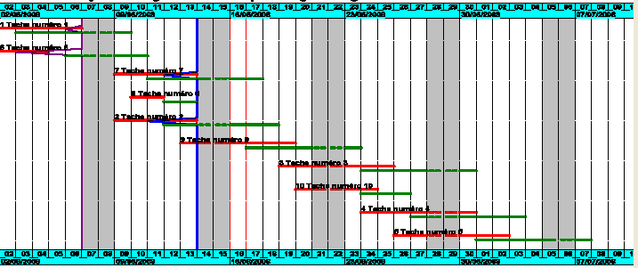

Dans l’exemple après actualisation au 14/07/08 si on fait une nouvelle au 21/07/08

Mais si, lors d’une nouvelle actualisation au 21/06/08, on déclare que la tâche 3 terminera le 24/06/08
la contrainte entre les tâches 2 et 3 ne sera pas prise en compte et au lieu d’un retard de 3 jours la fin de la tâche 3 aura une avance de 1 jour.
Nota Evidemment ceci nécessitera que de nouvelles dispositions aient été mise en œuvre.

fin réelle de la tâche 3 sa fin prévisionnelle
24/06/08 25/06/08
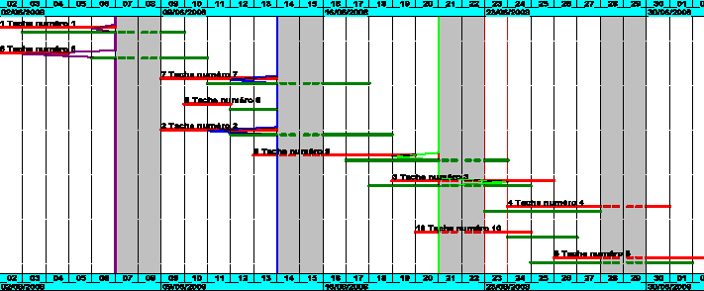

remarque importante
pour permettre de prendre en compte la réalité de l’exécution, le logiciel ecoplanning prend en compte la saisie des avancements prime sur les contraintes entre tâches (liaisons et décalages) prises en compte sur le planning prévisionnel

Remarque importante une tâche peut être déclarée commencée même si un lien avec un de ses prédécesseurs normalement ne le permettrait pas

Cette possibilité permet plus de souplesse dans la saisie de l’avancement des tâches, en effet on est pas lié totalement aux hypothèse de l’analyse préalable, l’utilisateur pour prendre en compte les conditions réelles d’exécution n’aura pas à modifier les liens correspondants qui lient ces tâches.

On peut faire commencer tâche, si on saisi un avancement à la date d’actualisation même si les contraintes avec ses prédécesseurs normalement ne le permettaient pas au niveau du planning prévisionnel.

7.7 Prise en compte de retards certains à venir au-delà de l’actualisation en cours

Pour être complet il est possible de prendre en compte dès cette actualisation de nouveaux retards si ceux-ci sont certains et dont il est bon de connaître les incidences sur le déroulement du projet à venir.
Dans l’exemple lors de cette
actualisation au 14/07/08

Il est possible de saisir la fin d’une
tâche qui doit être exécutée en aval
de la dernière date d’actualisation
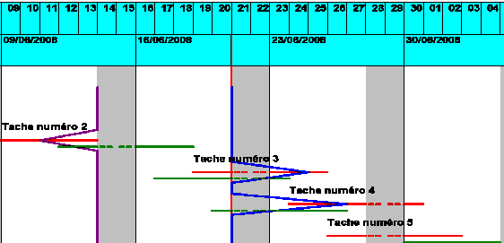
dans l’onglet «Affiner actualisation»

Ainsi dans l’exemple si pour la tâche 5
on saisi comme avancement
une fin réelle au plus tôt le 04/07/08
on aura plus une avance mais
une dérive du projet de 2 jours.

Si cette tâches avait des successeurs
tous ceux-ci auront été décales de la
même valeur. 2 jours

7.9 Remise à zéro avant de recaler le planning d’un projet par simulation

Avant de recaler un projet par simulation après fait une ou plusieurs actualisations, et si le retard devient trop important il peut s'avérer nécessaire de recaler le planning, en effectuent une remise à zéro ; c'est-à-dire de figer son déroulement à la dernière date d’actualisation.

Toutes les dates réelles des tâches de début et de fin de réels au plus tôt du projet actuel, du début du projet à la date de la dernière actualisation, seront transformer en dates de début et de fin prévisionnelles dans un nouveau projet qui prend en compte tous les retards à la date de la dernière actualisation

C’est un nouveau projet, il y aura concordance entre les dates prévisionnelles et réelles. A partir de celui-ci on pourra effectuer de nouvelles actualisations. Le projet s’inscrira entre cette date d’actualisation et la date de
fin réelle du projet compte tenu des différents retards survenus.

Cette démarche va s’effectuer à partir de l’onglet « Affiner Actualisation». Dés que vous aurez demandé cette remise à zéro, vous devrez sauvegarder le fichier de ce projet à recaler, pour sauvegarder le précédent avec les différentes actualisations réalisées.
Par défaut le logiciel affectera un code à ce nouveau fichier, l’ancien code à celui-ci on ajoutera rems0 et la date de la dernière actualisation.*

Remarque

En principe une remise à zéro, qui prend en compte les retards survenus au cours du déroulement du projet, ne rentre pas dans les objectifs .Il peut s’avérer nécessaire de rentrer dans les objectifs initiaux voir dans objectifs un peu moins contraignants la solution tableau de bord simulable ecoplanning va permettre d’obtenir rapidement
une ébauche de planning qui rentre dans des objectifs donnés. en suite il sera possible d’affiner ce planning pour le rendre opérationnel.

8 Simulation pour recaler rapidement le planning d’un projet

En principe une remise à zéro, qui prend en compte les retards survenus au cours du déroulement du projet, ne rentre pas dans les objectifs .Il peut s’avérer nécessaire de rentrer dans les objectifs initiaux voir dans objectifs un peu moins contraignants c’est ce que la solution tableau de bord simulable ecoplanning va permettre d’obtenir rapidement : une ébauche de planning qui rentre dans des objectifs donnés, puis affiner ce planning pour le rendre opérationnel.

8.1 Remarques

C’est le cas lors

- de l’élaboration d’un planning prévisionnel pour obtenir à partir du planning objectif un planning d’exécution plus serré présentant des marges
- du recalage d’un planning actualisé ou l’on a pris du retard et que l’on doit rentrer dans les objectifs initiaux ou nouveaux.
En principe une remise à zéro, qui prend en compte les retards survenus au cours du déroulement du projet, ne rentre pas dans les objectifs .Il peut s’avérer nécessaire de rentrer dans les objectifs initiaux voir dans objectifs un peu moins contraignants c’est ce que la solution tableau de bord simulable ecoplanning va permettre d’obtenir rapidement : une ébauche de planning qui rentre dans des objectifs donnés, puis affiner ce planning pour le rendre opérationnel.

Au préalable on va établir un simulateur, c’est à dire découper la durée du projet en plusieurs parties homogènes. et en tenant des contraintes correspondantes à prendre en compte.

En suite aisément et rapidement on pourra obtenir par simulation le planning d’un projet, en comprimant ou en augmentent ces différentes parties. On pourra vérifier plusieurs hypothèses du déroulement du projet, retenir le plus crédible.
Exemple : Après avoir établi un planning prévisionnel contractuel, il vous sera possible de décomposer votre planning en plusieurs parties (lots gros œuvre, lots technique, lots de finitions) et de comprimer (ou augmenter) la durée de chacune de celles-ci.
Faire une simulation sur l’ensemble du déroulement d’un projet, n’est par réaliste, car les différentes périodes que contient le projet ne sont pas similaire : certaines demandent des moyens matériels importants, d’autres sont des périodes de vacances etc., c’est le cas des projets importants ou qui se déroulent sur une longue période.

Dans l’exemple ci-dessous cas d’une construction neuve, on peut dans une première analyse, partagez le déroulement de celle-ci en trois période
- la fin est de la réalisation de sa structure qui délimite la fin la première période
- le début des travaux des lots de finition qui délimite la fin la troisième période

Durée totale du projet

Fin superstructure Début des Lots
de Finitions
Lots Gros Œuvre

Lots techniques

Lots secondaires

on effectue une simulation
à 98% à 95% à 90%

Ce nouveau planning opérationnel d’exécution, obtenu rapidement, présentera une marge de manœuvre, de sécurité par rapport au planning initial précédent (qui peut être celui du marché).

8.2 La boite de dialogue simulation

Celle-ci est à appeler de l’onglet de « Saisie Prévisionnelles ».
Elle apparaît à partir de l’option « Simulation projet» du menu « Outils »
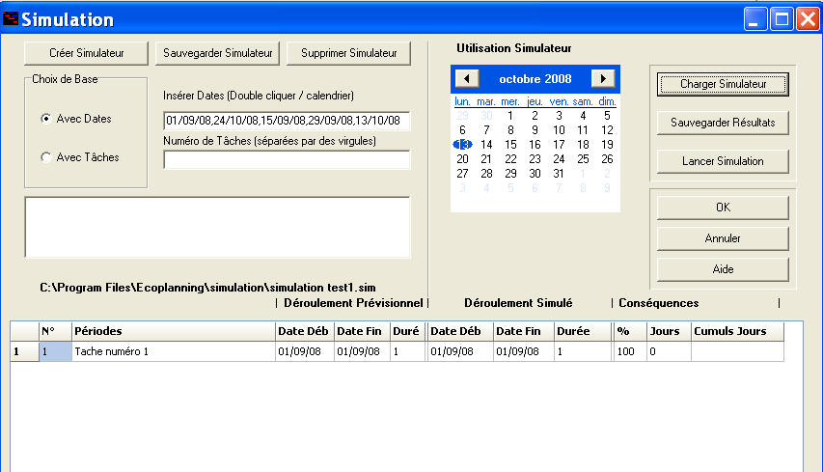

Présentation de la boîte de dialogue « de simulation » vous pourrez

Dans la partie de gauche on crée un simulateur on le sauvegarde pour le mémoriser
(Commandes situées en haut à gauche)
- Vous pourrez en cliquant sur la commande concernée : supprimer une période – supprimer un simulateur
- sauvegarder un simulateur (par défaut c’est le non du fichier avec -----.sim, pour créer plusieurs simulateur d’un même projet ajouter un indice) vous pourrez ajouter un commentaire.

Dans la partie de gauche droite à partir du chargement d’un simulateur mémorisé on va effectuer une simulation (Commandes situées en haut à droite)
Cette simulation pourra être sauvegardée sous un autre nom de fichier ou en écrasant les données du projet initial

8.3 Procédure pour créer un simulateur d’un projet donné

Vous aurez le choix de créer un simulateur à partir des deux options :
- des périodes successives qui vont découpées le déroulement de ce projet.
- des tâches significatives du projet
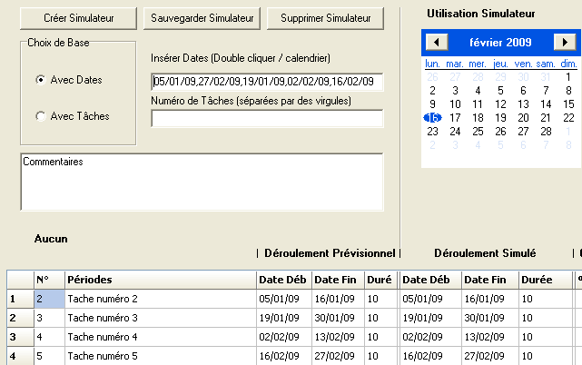

Si vous choisissez « avec dates » :

 cliquez sur la commande « créer simulateur »
 cliquez sur «Avec Dates »
Dans la ligne fenêtre va apparaître la date
de début et de fin du projet
Vous devrez ensuite saisir le début des
périodes intermédiaires de votre simulateur
c'est-à-dire : le nombre total des périodes -1

Vous pourrez choisir dans le calendrier une
date puis confirmer elle viendra s’afficher à la suite
dans la fenêtre « insérer dates »

Dans notre exemple
19/01/09 – 02/02/09 -16/02/09
Dans le volet du bas les données de base du déroulement prévisionnel vont apparaître
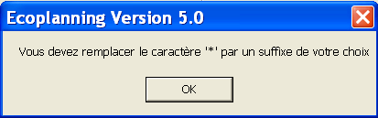
5.1
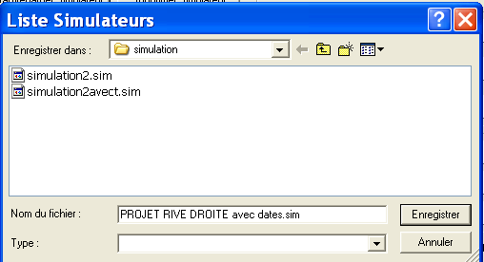

 cliquer « Sauvegarder Simulation»
dans le message on vous demandera de replacer « * »
pour identifier ce nouveau fichier à partir du précédent
que l’on saisira dans un nouveau message dans la liste
des simulateurs « PROJET RIVE DROITE avec dates.sim »

Si vous choisissez avec dates des tâches significatives du projet

 cliquez sur la commande « créer simulateur »
 cliquez sur «Avec Tâches»
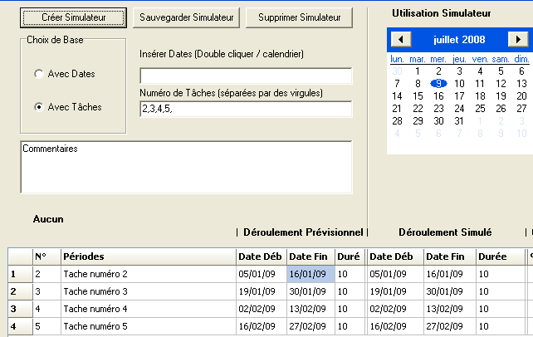
Dans la ligne fenêtre qui va apparaître
vous devrez ensuite saisir le n° des
tâches significatives du projet

Dans notre exemple
2 – 3- 4 – 5

Nota le début de cette première tâche
significative doit être la date
de début du projet

Dans le volet du bas les données de base
du déroulement prévisionnel vont apparaître
 cliquer « Sauvegarder Simulation»
et saisissez comme indiqué précédemment
le code de sauvegarde de ce nouveau fichier

8.4 Utilisation d’un simulateur pour obtenir un projet recalé par simulation

Cliquez sur la commande « Charger simulateur » et choisissez un simulateur mémorisé qui correspondant à ce projet

Pour saisir les données de simulation dans le simulateur, pour chacune des périodes (lignes du simulateur) vous aurez trois options :
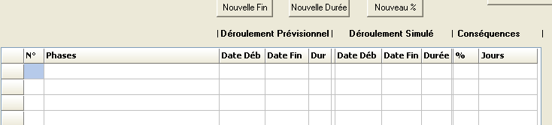

cumul jour

- choix d’une nouvelle fin pour la période
- choix d’une durée pour la période
- choix d’un nouveau % d’exécution pour la période
On va saisir successivement une de ces trois options dans chacune des périodes en commençant par la première

Les données du déroulement simulé vont s’inscrire dans les 6ème - 7ème - 8ème colonnes
Dans les 9ème - 10ème colonnes vont apparaître les conséquences de la simulation (de diminution ou d’augmentation) pour chaque période et dans la 11ème le cumul des conséquences.

L’utilisateur, vue la rapidité avec un même simulateur, pourra effectuer une ou plusieurs simulations en vue de conserver la plus adaptée. Toutes les durées des tâches et décalages entre-elles seront modifiées en correspondance avec la ou les simulations de la ou des périodes dans lesquelles elles sont contenues.
Cette ou ces simulations devront être sauvegardées, dans une boite de dialogue qui va apparaître, l’utilisateur pourra sauvegarder cette simulation sous un autre nom de fichier ou en écrasant les données du projet initial et les remplaçant par celles -ci

5.5.5 Exemples avec un même fichier deux options de simulations
Dans l’exemple d’une simulation on contracte la 1^{ième} et 3^{ième} période de 80%
on dilate la 2^{ième} et 4^{ième} période de 120%
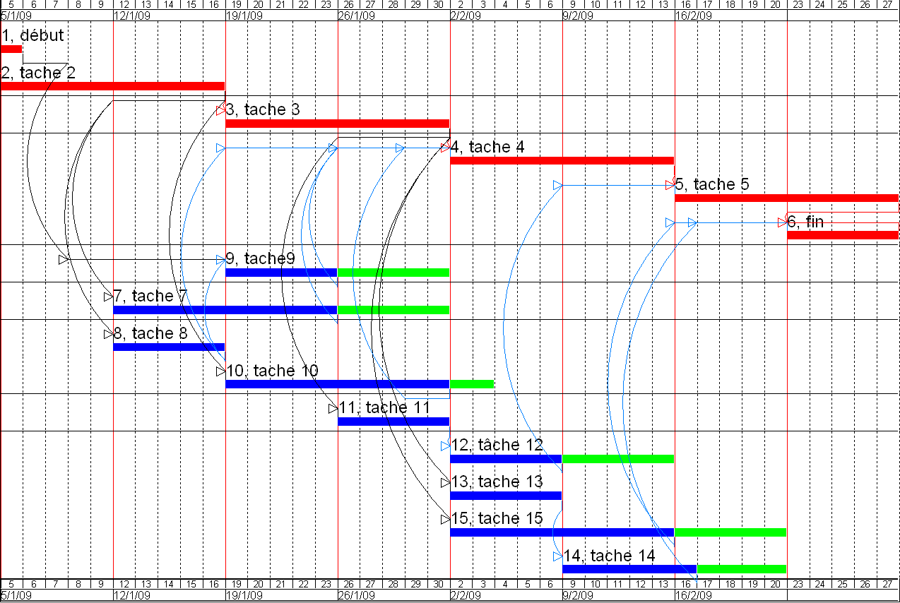

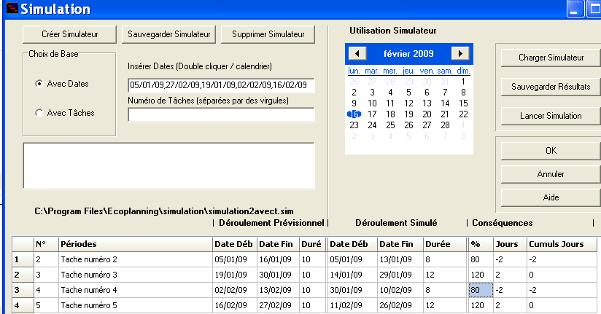

Erreur sur le début des
périodes

2ieme
15/01/09 et non 14/01/09
3ieme
02/02/09 et non30/01/09
4ieme
12/02/09 et non11/02/09

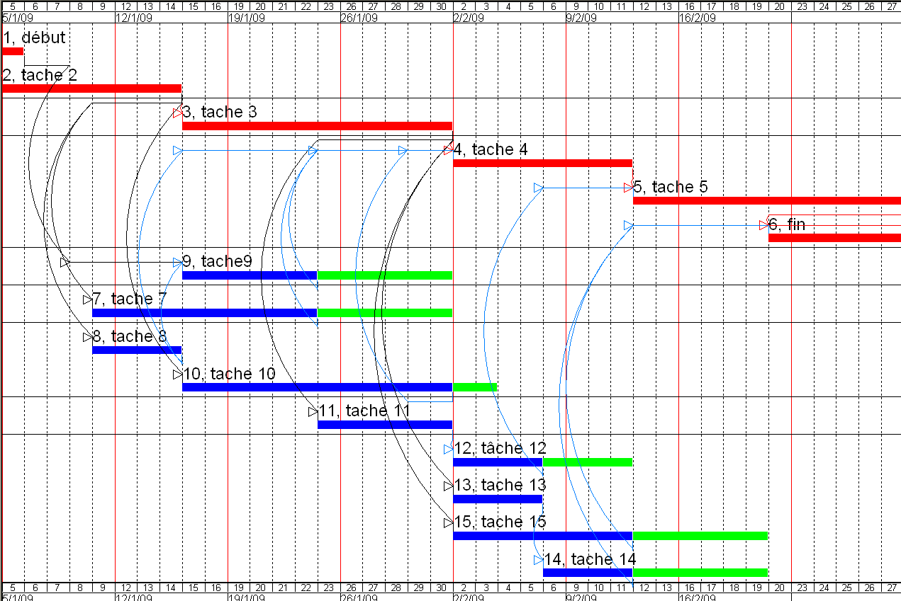

Erreur sur la fin devrait être
14/01/09 et non 13/01/09

30/01/09 et non 29/01/09

11/02/09 et non 10/02/09

27/02/09 et non 26/02/09

POINT SUR ACTUALISATION au 17/08/08

Au niveau de l’actualisation on butte sur l’actualisation rapide et la visualisation du Gantt.

Dans les deux derniers envois d’exécutables on s’éloigne de la bonne démarche rapide pour connaître rapidement les conséquences des retards d’une actualisation et la visualisation de la ligne brisée correspondante.

Dans cette note est indiqué les modifications qui restaient qui reste a faire.
Pour référence je suis reparti de l’exécutable du 04/06/08 que j’avais présenté à un client le 05/08/08.

Sur cette note sont détaillés les modifications apportées pour terminer la version 5.1

Par ailleurs sont indiquées les modifications qui avaient été apportées au cours de la mise au point du 24 juillet à Grenoble et qu’il faut prendre en compte

Dans l’onglet actualisation rapide

On fait apparaître
Après avoir coché les tâches que l’ont sait terminées et que celles que l’on sait pas commencées, on va conserver que celles qui seraient en cours lors de cette à la date de l’actualisation.
Après cliquer sur Act rapide il faut conserver à l’écran que ces tâches pour en saisir l’avancement
ceci n’est par réalisé c’est à faire

En suite on va demander de le réafficher à nouveau toutes les tâches concernées ; en chargeant cette actualisant en cliquant sur date actualisation (et sans fermer le fichier)on obtiendra la visualisation de la ligne brisée sur le Gantt et le planning suivi.

si on peut afficher le nombre des tâches concernées du compteur sans cela (ou occulter ce compteur)
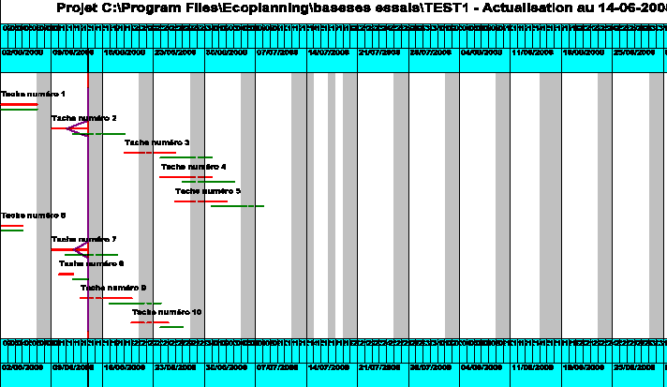
Enlever l’onglet Gantt

On y accède directement par une commande
des onglets actualisation et affiner actualisation

on doit voir pleine page

ne conserver seulement que les tâches
concernées par l’actualisation (1-6-2-7-8-9)
Plus celle dans l’intervalle de la période choisi

Dans l’onglet affiner actualisation

Ce qui avait été fait le 24/07/08 il faut
- rajouter les retard total est imputable
- mettre le message tâche en cours avec ses prédécesseurs et successeurs

revoir les retards imputable (dans l’exemple tâche 7
- le retard imputable = D Deb R Poss - D Deb R
- le retard total = D Fin Réel- D Fin Prévisionnel

Dans l’onglet planning suivi
mais il faut pouvoir affecter dans les colonnes le retard total et retard imputable

Pour la remise à zéro et simulation

Comme on en avait discuter terminer ces deux démarches avec l’option du lien FD, le décalage correspondant entre les tâches sera fonction de la date de fin du prédécesseur et la date de début du successeur
On obtenait les résultats suivants avec notre exemple test de 10 tâches
pour une actualisation au 14/06/08 mettre
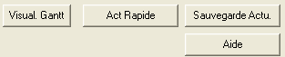
au départ avec l’onglet actualisation rapide, on obtenais ceci c’est bon;
c’est 5
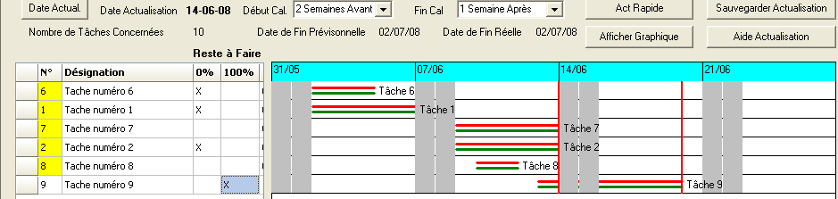

seul le nombre des tâches n’est pas bon le reste est bon

je coche les tâches 1-6-8 pour dire quelles sont pas à prendre en compte elles sont terminées
je coche la tâche 9 pour dire quelle n’est pas commencée

je clique sur « Act rapide » et j’obtiens et cette visualisation ceci c’est bon mais elle devrait rester

dès que je rentre l’avancement de la tâche 7 à la date d’actualisation du 14/06/08
l’avancement est bien prise en compte mais les autres tâche 1-6-8 apparaissent à nouveau (a corriger)

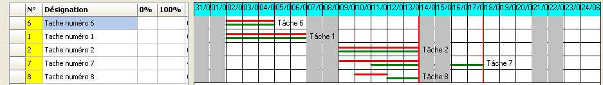

puis je rentre l’avancement de 2 tout est bon
a faire
mais il faudrait que les tâches non cochées restent à l’écran pour que l’on rentre leur avancement, puis dés leur sauvegarde en utilisant « Date actualisation » on recharge toutes les tâches concernée et on obtient la visualisation la ligne brisée sur le Gantt et le planning suivi (il fallait sortir pour obtenir ce résultat)

pour l’onglet « affiner » obtenait ce résultat tout est bon mettre c’est quoi ?
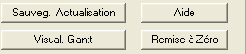
mais classer les tâches par date de début réel au plus tôt
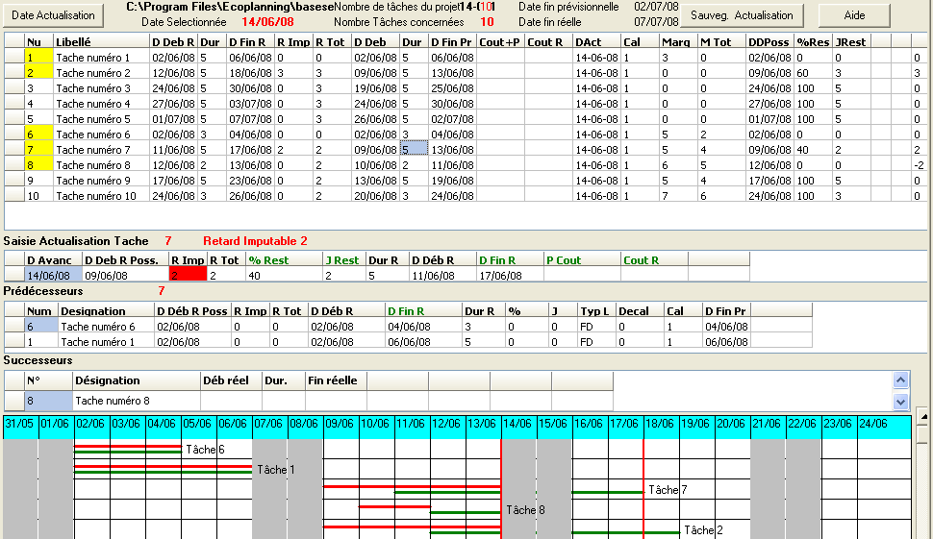

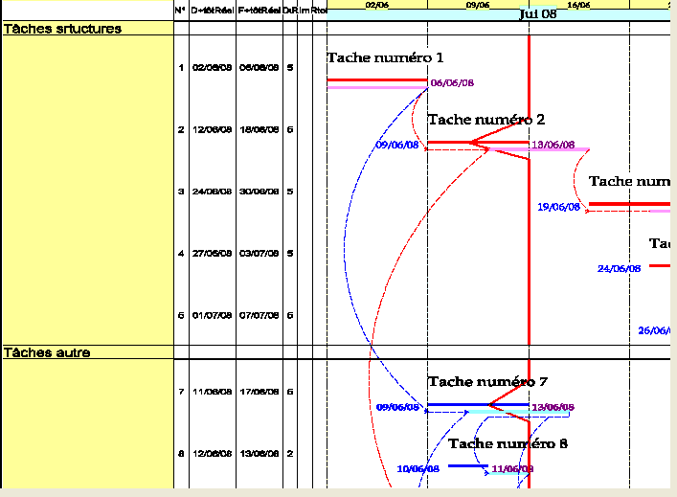
il faut rajouter
les retard total est
imputable ce
qui avait été fait
le 24/07/08

il faut mettre le
message
tâche en cours
avec ses
prédécesseurs
et successeurs

suivi
c’est bon
mais il faut pouvoir
affecter
dans les colonnes
retard total
retard imputable

mettre

on doit avoir pleine page

ne conserver seulement que les tâches
concernées par l’actualisation (1-6-2-7-8-9)
Plus celle dans l’intervalle de la période choisi
Dans l’onglet affiner
En suite on va saisir l’avancements des tâches 1 (rest 1 ) jet 6 rest 2j toujours ?
c’est bon sauf pour la tâche 7
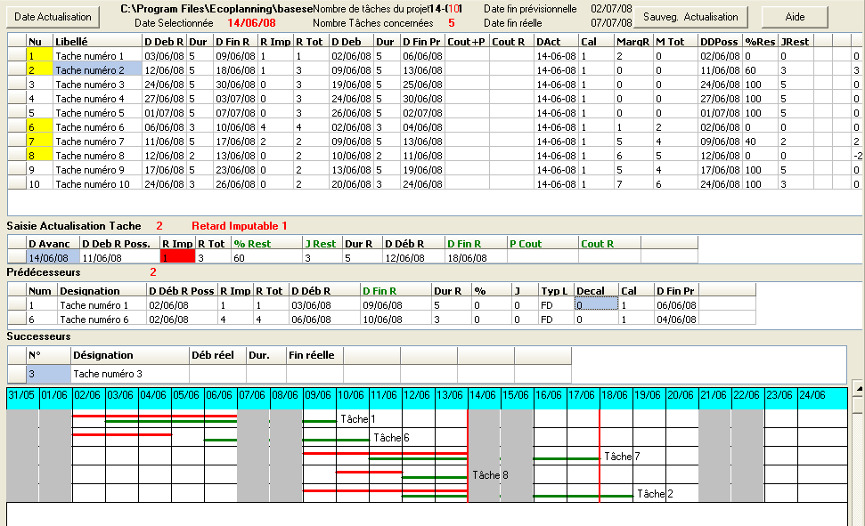

par contre pas bon pour la tâche 7 son D Deb R Poss est le 11/068 et son D Deb R est le 11/06
pour mémoire le retard imputable = D Deb R Poss - D Deb R il devrait être de 0 et non de 2 jours
le retard total = D Fin Réel- D Fin Prévisionnel qui est bon 17/06 -13/06
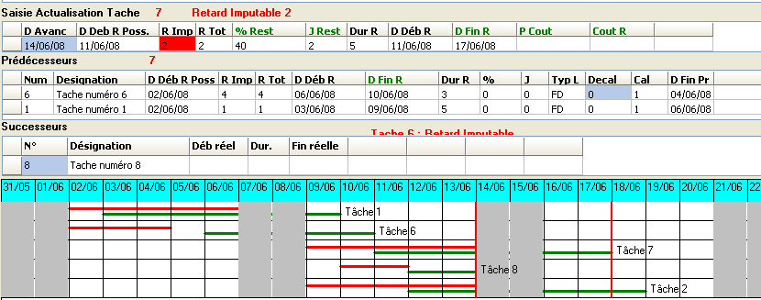

Pourquoi ce message qui scintille
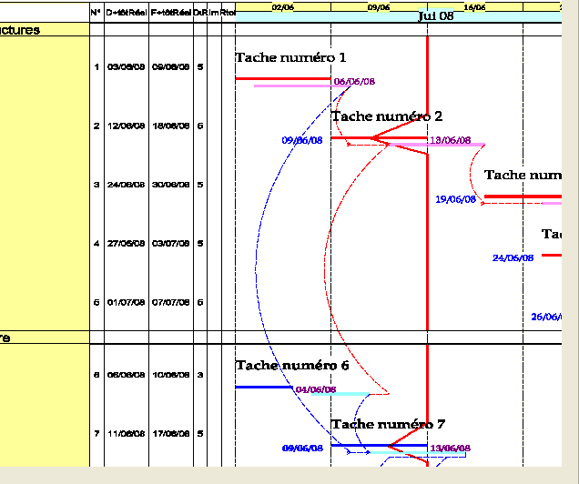

Même remarques que
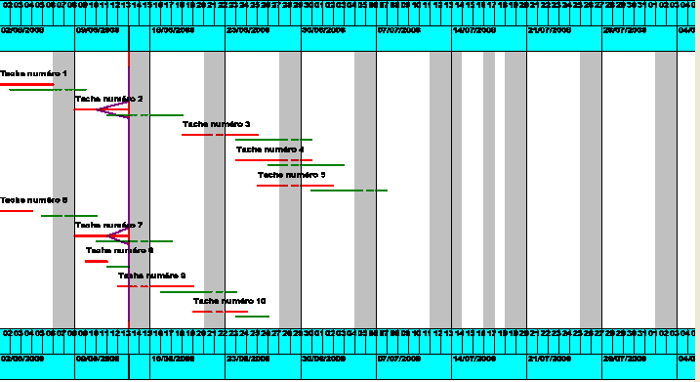
précédemment pour le suivi
et le Gantt

Si l’on fait une actualisation au 21/06/08

On va saisir l’avancement de la tâche 3 plus tôt que prévu initialement pour vérifier que la lien avec la tâche 2 «Fd et un décalage de 3jours » s’efface devant la donnée de saisie de l’avancement..

Résultat bon sauf vu déjà retard imputable de la 7 vu première actualisation
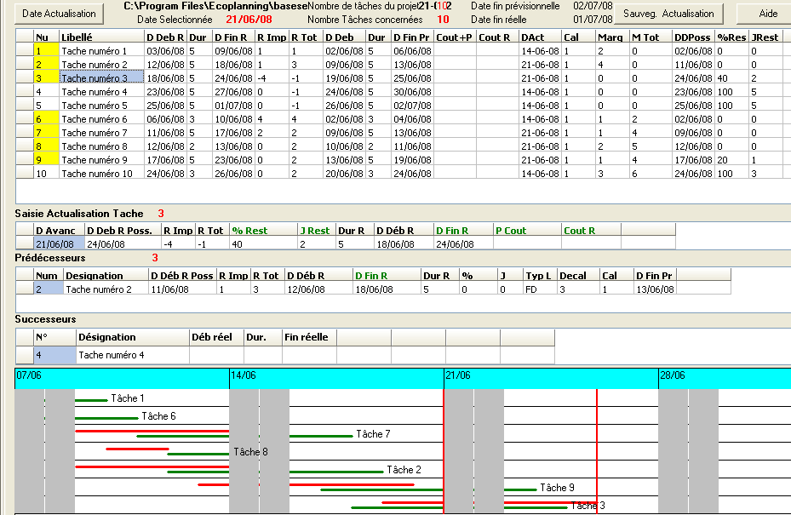

Même remarques que
précédemment pour le suivi
et le Gantt
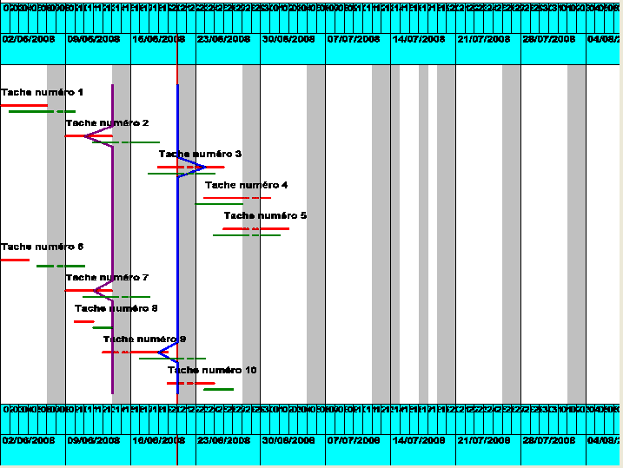
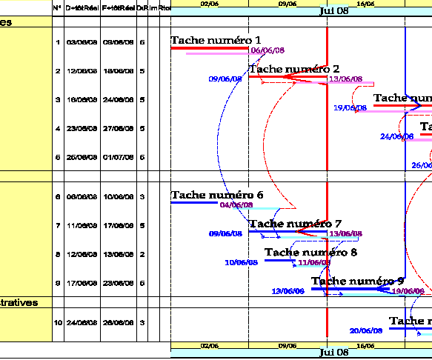

Remise à zéro

si je clique sur remise à zéro dans l’onglet affiner actualisation

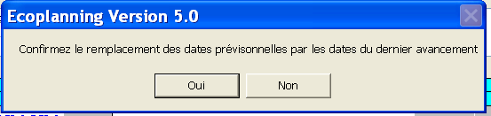

il faut ajouter dans la boit de dialogue

Vous devrez indiquer dans la boite de dialogue qui va apparaître
le nom du fichier qui va apparaître pour cette action de remise à zéro
et ceci pour conserver sur l’ancien fichier les ’actualisations qui ont été effectuées

Par défaut il sera ajouter au code de l’ancien fichier Remis0 avec la date de la dernière actualisation
exemple test8Remiso-07-06-08.eco

puis je dois sortir directement

Pour l’option du lien FD, le décalage correspondant entre les tâches

qui sera fonction de la date de fin du prédécesseur et la date de début du successeur

Les début et fin prévisionnel au plus tôt sont remplacés par les début et fin réel au plus tôt

Les liens qui lient les tâches seront tous en FD et le décalage sera égal à

date de fin réelle au plus tôt du prédécesseur - date de début réel au plus tôt du successeur -

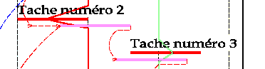

Simulation

De même après simulation on obtiendra les date de début et fin des tâches correspondants
on utilisera la même option pour déterminer les décalages de la même façon avec le lien FD
